
Математику нельзя
изучать, наблюдая,
как это делает сосед!
А.Нивен

Памятка
по
математике
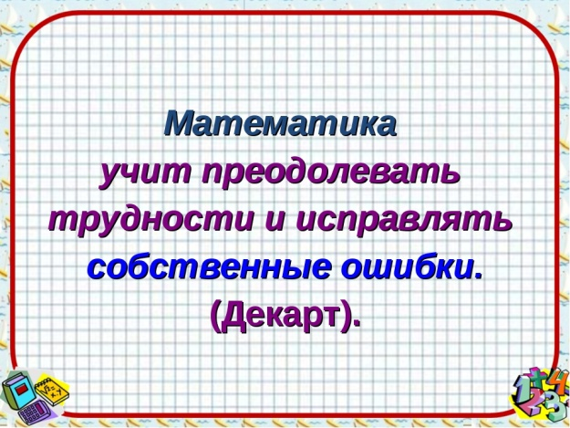


Автор-составитель:
учитель начальных классов
высшей категории
МОБУ СОШ с.Новая Отрадовка
Васильева Юлия Алексеевна

Сиди правильно при письме!

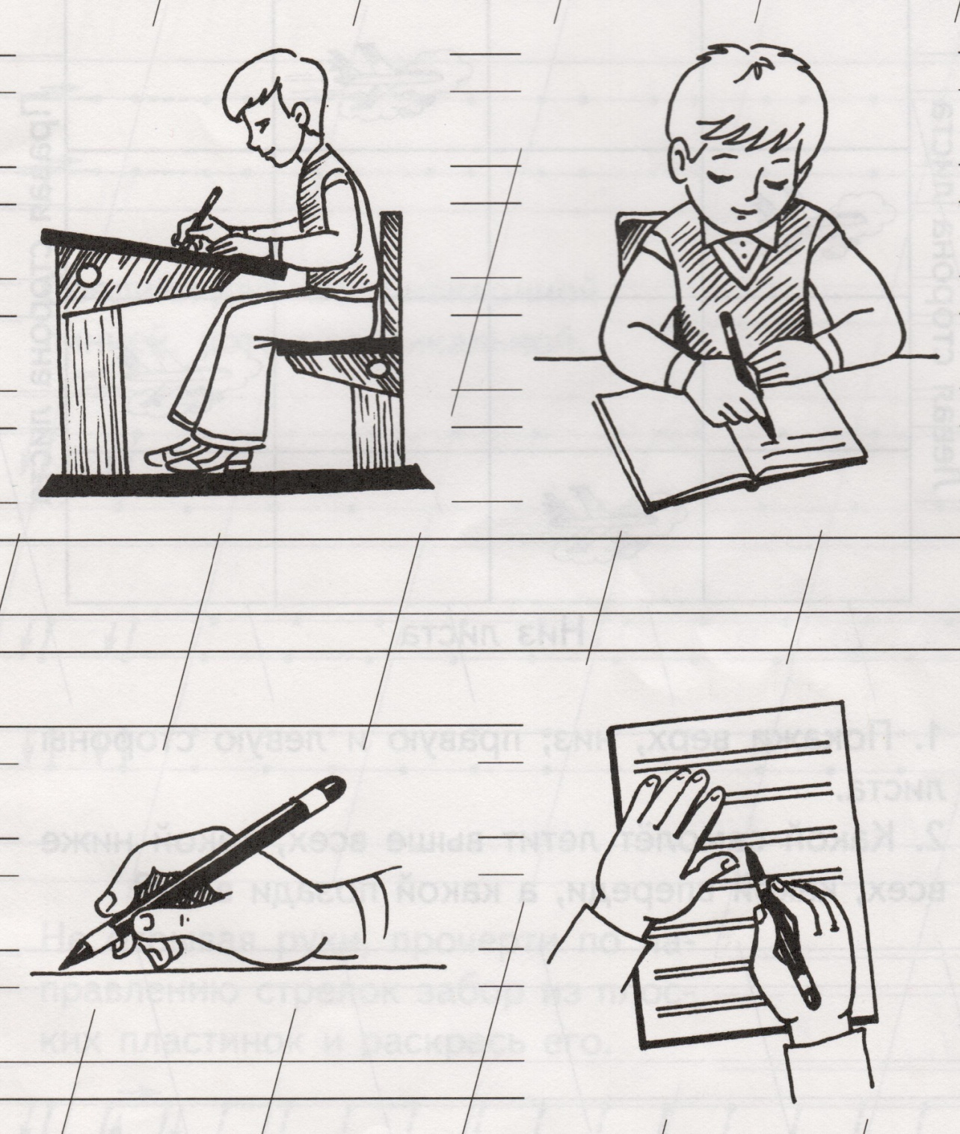

Оформление работы по математике

- Дата (10.09) пишется на строке, где и «Классная работа»
- От полей отступаем на 1-2 клетки.
- Между классной и домашней работами пропускаем
4 клетки!
- Между заданиями – 2 клетки до №, а после № -
1 клетка
- Между столбиками – 3 клетки вправо. Запись нового столбика начинается с 4 клетки.
- Ответ при решении задачи записывается полностью:
Ответ: купили 15 мячей.
Ответ: 15 мячей.
- Все подчеркивания, выделения и начертания геометрических фигур выполняются простым карандашом с помощью линейки.
- При записи именованных чисел точка не ставится:
см, кг, л, ц, т, мм, …
- При сокращении слов точка ставится: сливы – сл.

Все записи в тетрадях оформляются каллиграфическим и аккуратным почерком ручкой с чернилами синего цвета.

1. Ориентация в клетке
верхний левый угол верхний правый угол

нижний левый угол нижний правый угол
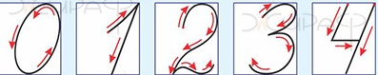
2. Письмо цифр

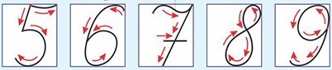

Пишем цифры с наклоном, касаясь правой стороны клетки.
3. Свойства предметов
цвет
форма
размер


4. Шкала чисел
влево
1 2 3 4 5 6 7 8 9 10 11 12 13 14 15 16 17 18 19..
9 – 3 = 6 12 + 3 = 15

5. Математические знаки
+ плюс : деление
- минус . умножение
> больше (работает правая рука)
< меньше (работает левая рука)
? знак вопроса
6. Состав чисел первого десятка
2 3 4 5 6 7 8 9 10

1и1 2и1 1и3 4и1 1и5 6и1 1и7 8и1 9и1
1и2 2и2 3и2 2и4 5и2 2и6 7и2 8и2
3и1 2и3 3и3 4и3 3и5 6и3 7и3
1и4 4и2 3и4 4и4 5и4 6и4
5и1 2и5 5и3 4и5 5и5
1и6 6и2 3и6 4и6
7и1 2и7 3и7
1и8 2и8
1и9
7. Таблица сложения и вычитания чисел второго десятка
 | 1 | 2 | 3 | 4 | 5 | 6 | 7 | 8 | 9
1 | 2 | 3 | 4 | 5 | 6 | 7 | 8 | 9 | 10
2 | 3 | 4 | 5 | 6 | 7 | 8 | 9 | 10 | 11
3 | 4 | 5 | 6 | 7 | 8 | 9 | 10 | 11 | 12
4 | 5 | 6 | 7 | 8 | 9 | 10 | 11 | 12 | 13
5 | 6 | 7 | 8 | 9 | 10 | 11 | 12 | 13 | 14
6 | 7 | 8 | 9 | 10 | 11 | 12 | 13 | 14 | 15
7 | 8 | 9 | 10 | 11 | 12 | 13 | 14 | 15 | 16
8 | 9 | 10 | 11 | 12 | 13 | 14 | 15 | 16 | 17
9 | 10 | 11 | 12 | 13 | 14 | 15 | 16 | 17 | 18

6 + 7 Находим строку 6 и движемся вправо
до столбика 7 – ответ 13.
16 – 9 В столбике 9 находим число 16 и движемся
влево – ответ 7.

8. Названия компонентов
арифметических действий
1. Сложение
сумма

5 + 4 = 9
1 слагаемое 2 слагаемое сумма

5 и 4 – это 9.
К 5 прибавить 4 - получится 9.
Сумма чисел 5 и 4 – это 9.
5 увеличить на 4 – это 9.

2. Вычитание
разность

8 - 3 = 5
уменьшаемое вычитаемое разность

8 без 3 – это 5.
Из 8 вычесть 3 - получится 5.
Разность чисел 8 и 3 – это 5.
8 уменьшить на 3 – это 5.

3. Умножение
произведение

4 . 3 = 12
1 множитель 2 множитель произведение

По 4 взять 3 раза – это 12.
4 умножить на 3 – это 12.
4 увеличить в 3 раза – это 12.
Произведение 4 и 3 – это 12.

4. Деление
частное
8 : 2 = 4
делимое делитель частное

8 на 2 поровну – это 4.
8 разделить на 2 – это 4.
Частное 8 и 2 равно 4.

Деление на 2 равные части:

8 : 2 = 4 (квадрата)

Деление по 2 в каждой части (по содержанию):

8 : 2 = 4 (части)

9. Взаимосвязи между арифметическими действиями

+ 5 • 2

6
3
7
2

- 5 : 2

2 + 5 = 7 3 • 2 = 6
5 + 2 = 7 2 • 3 = 6
7 – 2 = 5 6 : 3 = 2
7 – 5 = 2 6 : 2 = 3

10. Алгоритм сложения с переходом
через десяток

6 + 7 = 10 + 3 = 13

4 3

1. Число 6 дополняем до 10, надо прибавить 4.
2. Значит, 7 – это 4 и 3.
3. 6 да 4 – это 10.
4. 10 да 3 – это 13.

11. Алгоритм вычитания с переходом
через десяток

17 - 8 = 10 - 1 = 9

7 1

1. Число 17 уменьшаем до 10, надо вычесть 7.
2. Значит, 8 – это 7 и 1.
3. Из 17 вычесть 7 – это 10.
4. Из 10 вычесть 1 – это 9.

12. Сравнение чисел (граф)

: длиннее, выше, дороже, старше, больше.
: короче, ниже, дешевле, младше, меньше.
: число равно самому себе

12 10

7 16 4 13
11

13. Натуральные числа

1, 2, 3, 4, 5, 6, 7, 8, 9, …
10, 20, 30, 40, 50, 60, 70, 80, 90, 100, 110, 120, …
10 – один десяток, десять;
20 – два десятка, двадцать;
30 – три десятка, тридцать;
40 – четыре десятка, сорок;
50 – пять десятков, пятьдесят;
60 – шесть десятков, шестьдесят;
70 - семь десятков, семьдесят;
80 – восемь десятков, восемьдесят;
90 - девять десятков, девяносто;
100 - десять десятков, сто;
110 - одиннадцать десятков, сто десять;
……
Числа от 1 до 9 – однозначные;
от 10 до 99 – двузначные;
от 100 до 999 – трехзначные…
…
9 – самое большое однозначное число.
10 – самое маленькое двузначное число.
99 – самое большое двузначное число….

2, 4, 6, 8, 10, 12, 14, …. – четные числа (делятся на 2)

3, 5, 7, 9, 11, 13, 15, … - нечетные числа (не делятся на 2)

½ - дробь

14. Римская система записи чисел

Для записи целых чисел в римской системе используются семь основных цифр:

I | V | X | L | C | D | M
1 | 5 | 10 | 50 | 100 | 500 | 1000

С их помощью можно записать любое целое число не более 4 000, при этом некоторые из цифр (I, X, C, M) могут повторяться, но не более трёх раз.
Если меньшая цифра стоит справа от большей, то она прибавляется к ней: 283 – CCLXXXIII, т.е. 200+50+30+3.
Если меньшая цифра стоит слева от большей, то её вычитают из неё: 94 – XCIV, т.е. 100-10+5-1.
Существует 6 вариантов такого «правила вычитания»:

IV | IX | XL | XC | CD | CM
4 | 9 | 40 | 90 | 400 | 900

Большие числа записывают так:
- над теми цифрами, которые обозначают класс тысяч,
ставится одна черта: 123 123 – CXXIIICXXIII;

- над теми цифрами, которые обозначают класс миллионов, ставится двойная черта:
123 123 123 – CXXIIICXXIIICXXIII

15. Таблица умножения
2•1=2 3•1=3 4•1=4 5•1=5
2•2=4 3•2=6 4•2=8 5•2=10
2•3=6 3•3=9 4•3=12 5•3=15
2•4=8 3•4=12 4•4=16 5•4=20
2•5=10 3•5=15 4•5=20 5•5=25
2•6=12 3•6=18 4•6=24 5•6=30
2•7=14 3•7=21 4•7=28 5•7=35
2•8=16 3•8=24 4•8=32 5•8=40
2•9=18 3•9=27 4•9=36 5•9=45

6•1=6 7•1=7 8•1=8 9•1=9
6•2=12 7•2=14 8•2=16 9•2=18
6•3=18 7•3=21 8•3=24 9•3=27
6•4=24 7•4=28 8•4=32 9•4=36
6•5=30 7•5=35 8•5=40 9•5=45
6•6=36 7•6=42 8•6=48 9•6=54
6•7=42 7•7=49 8•7=56 9•7=63
6•8=48 7•8=56 8•8=64 9•8=72
6•9=54 7•9=63 8•9=72 9•9=81
16. Латинский алфавит

A a - | [ а ] | N n - | [ эн ]
B b - | [ бэ ] | O o - | [ о ]
C c - | [ цэ ] | P p - | [ пэ ]
D d - | [ дэ ] | R r - | [ эр ]
E e - | [ е ] | S s - | [ эс ]
F f - | [ эф ] | T t - | [ тэ ]
K k - | [ ка ] | X x - | [ икс ]
L l - | [ эль ] | Y y - | [ игрек ]
M m - | [ эм ] | Z z - | [ зэт ]
Названия латинских букв x, y, z -мужского рода, а остальных букв – среднего рода (а равно пяти, с равно минус пяти, y равен десяти).

17. Выражения

(записи без знаков сравнения: <, >, =)

числовые буквенные
3 + 5 y – 4
12 – 7 + 5 a + b – c
(При чтении выражений названия букв по падежам не изменяются: 3у – “три игрек”)

18. Равенства и неравенства
56 : у = 28 – равенство
у + 3 >у - 3 – неравенство

n > 4
0 1 2 3 4 5 6 7 8 9 …
n $∈$ {5; 6; 7; 8; …} бесконечное решение

у + 8 < 6 {Ø} пустое решение

5 $≤ x ≤$ 10
0 1 2 3 4 5 6 7 8 9 10
х $∈$ {5; 6; 7; 8; 9; 10} конечное решение

19. Переменная

12 : k – выражение с переменной k.

k $∈$ {1; 2; 3; 4; 6; 12}- значения переменной k
Сначала записываем не меняющуюся часть, а переменную обозначим буквой, затем записываем множество значений с переменной

20. Уравнение
- равенство с переменной, значение которой надо найти (х – корень уравнения)
⁻ Неизвестно слагаемое. Чтобы найти
х + 28 = 53 неизвестное слагаемое, надо из суммы
х = 53 – 28 вычесть известное слагаемое.
х = 25
25 + 28 = 53
53 = 53

+ Неизвестно уменьшаемое. Чтобы
у – 34 = 26 найти неизвестное уменьшаемое, надо
у = 26 + 34 к разности прибавить вычитаемое.
у = 60
60 – 34 = 26
26 = 26

⁻ Неизвестно вычитаемое. Чтобы найти
35 – z = 19 неизвестное вычитаемое, надо из
z = 35 – 19 уменьшаемого вычесть разность.
z = 16
35 – 16 = 19
19 = 19
: Неизвестен множитель. Чтобы найти
7 • а = 56 неизвестный множитель, надо a = 56 : 7 произведение разделить на известный а = 8 множитель.
7 • 8 = 56
56 = 56

• Неизвестно делимое. Чтобы найти
в : 23 = 4 неизвестное делимое, надо делитель в = 23 • 4 умножить на частное.
в = 92
92 : 23 = 4
4 = 4
: Неизвестен делитель. Чтобы найти
90 : с = 5 неизвестный делитель, надо делимое с = 90 : 5 разделить на частное.
с = 18
90 : 18 = 5
5 = 5

21. Решение составных уравнений

(у • 4 + 6) : 9 = 2
у • 4 + 6 = 9 • 2
у • 4 + 6 = 18
у • 4 = 18 – 6
у • 4 = 12
у = 12 : 4
у = 3
(3 • 4 + 6) : 9 = 2
2 = 2

22. Частные случаи умножения

1 • а = а • 1 = а
0 • а = а • 0 = 0

23. Частные случаи деления

а : а = 1
а : 1 = а
0 : а = 0
а : 0
24. Умножение и деление на круглые числа

46 · 1000 = 46.000 9800000 : 1000 = 9800
370 · 3.000 = 1.110.000 28000 : 4000 = 7

25. Алгоритм сложения и вычитания в столбик
Д. ед. 1. Пишу …
Д. ед. 2. Складываю (вычитаю) единицы…
3. Складываю (вычитаю) десятки…
4. Ответ…
52 96 48 425
17 23 24 89
69 73 72 514

801 1. Пишу …
527 2. Вычитаю единицы: из 1 ед. нельзя вычесть 274 7 ед. Занимаю 1 десяток у соседа (ставлю точку над 0). У 0 нельзя занять, занимаем у 8 сотен (ставлю точку на 8). Из 11 – 7 = 4, записываю под единицами.
3. Вычитаю десятки: из десяти заняли 1 дес., осталось 9 десятков. Из 9 дес. вычесть 2 дес.- это 7 дес. Записываю под десятками.
4. Вычитаю сотни: из 8 сотен заняли 1 сотню, осталось 7 сотен. Из 7 сотен вычесть 5 сотен – это 2 сотни. Записываю под сотнями.
5. Ответ: 274

26. Свойства умножения и сложения

переместительные | а + в = в + а  а · в = в · а
сочетательные | (а + в) + с = а + (в + с)  (а · в) · с = а · (в · с)
распределительные | (а + в) · с = а · в + в · с  (а - в) · с = а · с - в · с

24 · 7 = (20 + 4) · 7 = 20 · 7 + 4 · 7 = 140 + 28 = 168
27. Деление суммы на число
(а + в) : с = а : с + в : с

28. Вычитание числа из суммы

из 1 слаг. из 2 слаг.
(а + в) – с = (а – с) + в = а + (в – с)
Чтобы вычесть число из суммы, можно вычесть его из одного слагаемого и прибавить другое слагаемое.

29. Вычитание суммы из числа
а – (в + с) = (а - в) – с = (а - с) – в
Чтобы вычесть сумму из числа, можно сначала вычесть одно слагаемое, а потом другое.

30. Нумерационная таблица

класс | миллиардов |  |  | миллионов |  |  | тысяч |  |  | единиц
разряд | с. | д. | е. | с. | д. | е. | с. | д. | е. | с. | д. | е.

31. Таблица мер времени

365-366 сут 3 600с
1 век 1 год 1 месяц 1 сутки 1ч 1мин 1с

100 лет 12 30-31день 24 60 60
28-29 дней

1 ч = 60 мин = 3 600 с

32. Единицы длины
уменьш. увелич.
1км 1м 1дм 1см 1мм

1000 10 10 10
1 см = 10 мм
1 дм = 10 см = 100 мм
1 м = 10 дм = 100 см = 1000 мм
1 км = 1000 м = 10 000 дм = 100 000 см = 1 000 000 мм

5 000 км =500 000 см
12 700 см = 127 м

33. Единицы массы
уменьш. увелич.
1т 1ц 1 кг 1г

10 100 1000
1 кг = 1000 г
1 ц = 100 кг = 100 000 г
1 т = 10 ц = 1000 кг = 1 000 000 г

34. Периметр (P)
сумма длин всех сторон многоугольника
(измеряется в мм, см, дм, м, км)

P■ = a+a+a+a = а . 4
а = P■ : 4
P▲ = a+в+c
а = P▲- в – с
в = P▲- а – с
с = P▲- а – в

P▬ = а+в+а+в = (а+в) . 2
а = P▬ : 2 - в
в = P▬ : 2 - а
P▬ = (a + S : 2) . 2

35. Площадь фигуры (S) (мм², см² дм², м², км²)

а – длина
b – ширина
S=a • b
a=S:b

b

а
a = √ S (Какое число при умножении на себя

S = а•а
дает данное число?)
а

увелич. уменьш.
1мм² 1см² 1дм² 1м² 1а 1 га 1км²
100 100 100 100 100 100

1 см² = 100 мм²
1 дм² = 100 см² = 10 000 мм²
1 м² = 100 дм² = 10 000 см²
1 а (ар) = 100 м² = 10 000 дм²
1 га (гектар) = 100 а = 10 000 м²
1 км² = 100 га = 10 000 а = 1 000 000 м²

36. Умножение в столбик

79 1. Умножаем единицы:
3 3 • 9 = 27 ед., 7 ед. пишу под
237 единицами, а 2 д. запоминаю.
2. Умножаем десятки:
3 • 7 = 21 десяток, да 2 десятка «в уме», получится 23 десятка. Пишу 3 в разряде десятков, а 2 – в разряде сотен.
49 29 708
200 24 26
9800 116 4248
58 1416
696 18408

37. Алгоритм деления на однозначное число

475 5 1. Находим первое неполное делимое.
45 95 Для этого сравниваем первую цифру
25 делимого с делителем. Если цифра
25 делимого больше цифры делителя, то
0 цифр в частном будет столько же, сколько в делимом. Если меньше, то в частном будет на одну цифру меньше, чем в делимом. 4<5. Значит, первое неполное делимое 47 ед.
2. Определим число цифр в частном.
В частном будет 2 цифры – ставим две точки.
3. Находим цифры в каждом разряде частного.
Делим десятки: 47 д. на 5 не делится, а делится 45. Это - 9.
Из 47 – 45 = 2. Остается 2 десятка.
Делим единицы: 2<5, сносим 5.
25 ед. делим на 5. Это – 5. 5 • 5 = 25, 25 – 25 = 0
4. Ответ: 95

38. Деление с остатком

Остаток всегда меньше делителя
1. Найдем наибольшее число до 47,
45
которое делится на 5. Это 45.
47 : 5 = 9 (ост. 2) 2. Разделим 45 на 5 и получим частное 9.
5 • 9 + 2 = 47 3. Вычтем число 45 из 47 и получим
остаток 2.

39. Нахождение однозначного частного
56
136 17 Нужно найти такое число, при
136 8 умножении которого на 7
0 произведение (ответ) оканчивается
цифрой 6. Это 56. Значит, проверяем число 8. 7• 8=56.

40. Высказывания

Высказывания – предложения, о которых можно судить, истинны они или ложны.
1. Число 35 нечетное, и оно делится на 5.
А В

А | И | Л | И | Л
В | И | И | Л | Л
 | И | Л | Л | Л

2. Число 20 меньше или равно 46.
20 <46 - И
20 = 46 - Л
А | И | Л | И | Л
В | Л | И | И | Л
 | И | И | И | Л

3. Если число 256 четное, то оно делится на 2.

А | И | Л | И | Л
В | Л | И | И | Л
 | Л | И | И | И

4. Неверно, что 100 – наибольшее трехзначное число.
А | И | Л
А | Л | И

41. Преобразование фигур на плоскости

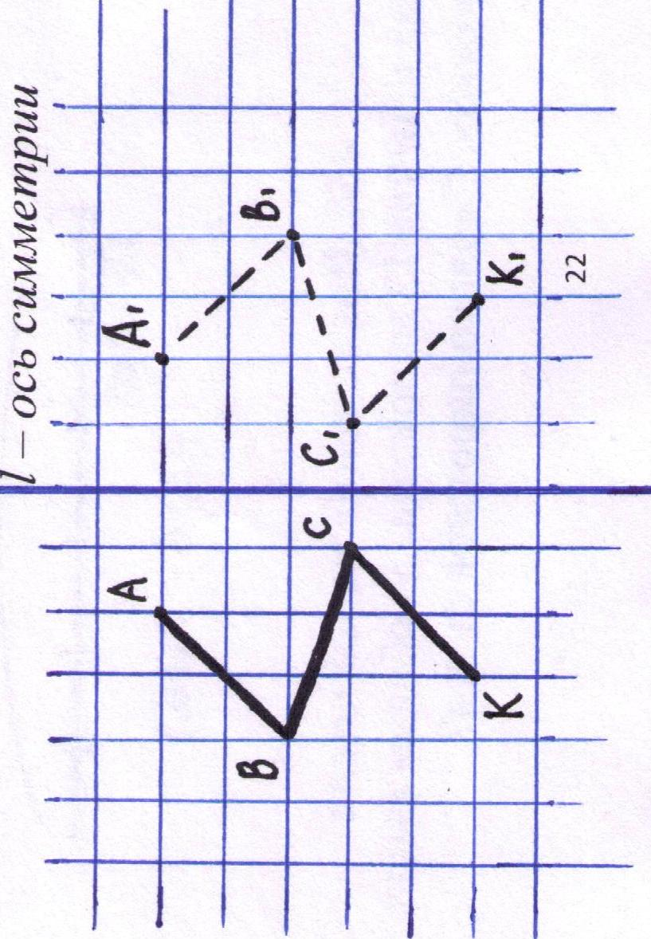
1. Симметрия (зеркальное отражение предметов) – точки расположены на прямой, перпендикулярной оси симметрии, на равном расстоянии от нее.

2. Параллельный перенос – все точки фигур перемещаются в одном и том же направлении на одно и то же расстояние.
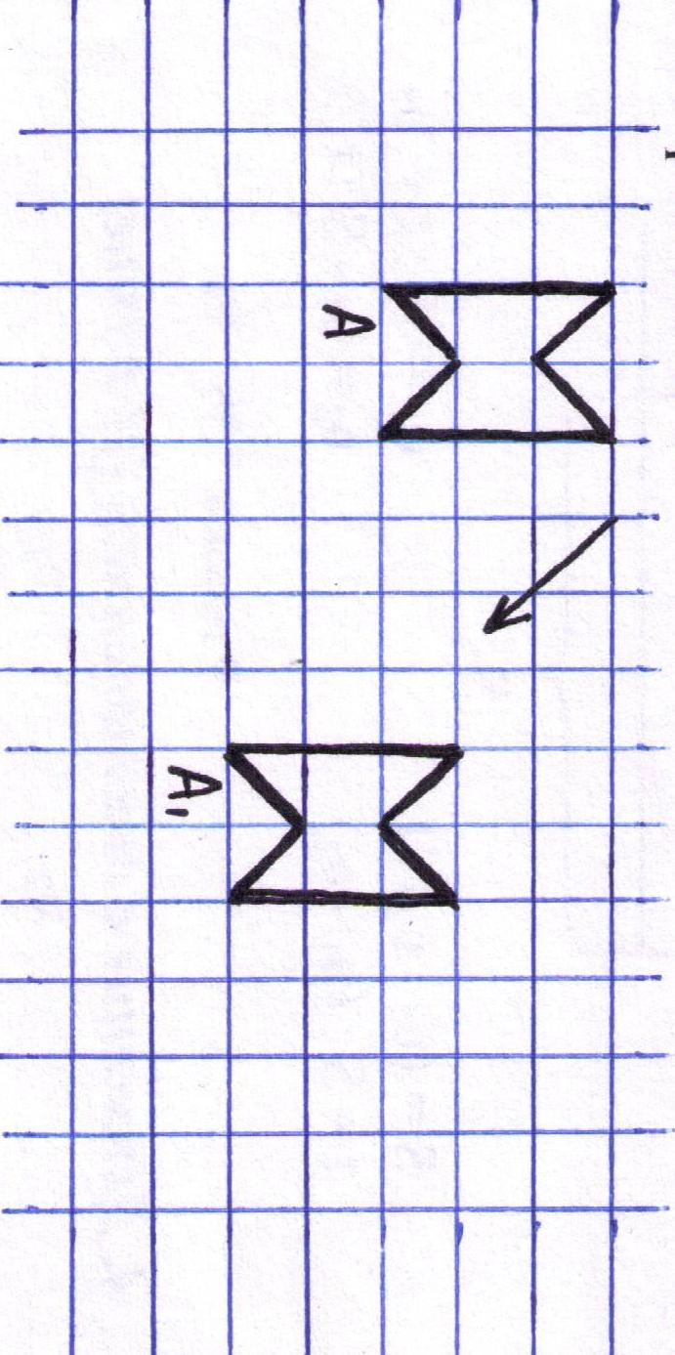

42. Доли
Доля – это каждая из нескольких равных частей целого.
Целое обозначаем числом 1.
Чем больше долей, тем меньше каждая доля.
Чем меньше долей, тем больше каждая доля.

$\frac{1}{7}< \frac{1}{5}$ $\frac{1}{610}> \frac{1}{810}$

42а. Нахождение доли числа

Чтобы найти долю числа, нужно это число разделить на количество долей.
42 яб.

1/6 - ? яб.
42 : 6 = 7 (яб.)

42б. Нахождение части числа
Мама испекла 12 пирожков. За обедом съели 3/4 всех пирожков. Сколько пирожков съели?

Испекла – 12 п.
Съели - ?п., 3/4 часть
12 п.

¾ - ? п.
1) Сколько пирожков составляет одна четвертая?
12 : 4 = 3(п.)
2) Найдём три четвертых числа 12.
3 • 3 =9(п.)
12 : 4 • 3 = 9(п.)
Ответ. Съели 9 пирожков.

42в. Нахождение числа по его части

№1. В саду посадили 4 яблони. Яблони составляют шестую часть всех посаженных фруктовых деревьев. Сколько деревьев посадили в саду?
?д.

1/6 – 4 дер.
6 • 4 = 24(д.)
Ответ. В саду посадили 24 дерева.
№2. Две трети всех малышей, играющих во дворе, составляют 12 девочек. Сколько всего малышей во дворе?
? мал.

2/3 – 12 дев.
12 : 2 • 3=18(мал.)
Ответ. Во дворе 18 малышей.

43. Дроби

Дробь – одна или несколько равных долей целого.
2 числитель (сколько частей взято)
7 знаменатель (на сколько равных частей делят целое)

Числитель – количественное числительное ж.р. – одна, две…
Знаменатель – порядковое числительное – седьмая, девяностая…

Из двух дробей с одинаковыми знаменателями больше та, у которой числитель больше.
$\frac{2}{6}< \frac{5}{6}$

Из двух дробей с одинаковыми числителями больше та, у которой знаменатель меньше.
$\frac{2}{6}< \frac{2}{3}$

43а. Сложение дробей
$$\frac{1}{6}+\frac{4}{6}=\frac{1+4}{6}=\frac{5}{6}$$
43б. Вычитание дробей
$$\frac{28}{42}-\frac{15}{42}=\frac{28-15}{42}=\frac{13}{42}$$

43в. Умножение дробей
$$\frac{2}{4}∙\frac{2}{5}=\frac{2∙2}{4∙5}=\frac{4}{20}=\frac{1}{5}$$
43г. Деление дробей
$$\frac{8}{6} : \frac{4}{3}=\frac{8∙3}{6∙4}=\frac{24}{24}=1$$

43д. Правильная дробь – числитель меньше знаменателя, она меньше 1: $\frac{2}{9}$ $\frac{28}{57}$

43е. Неправильная дробь – числитель больше или равен знаменателю, она больше или равна 1: $\frac{8}{8}$ $\frac{5}{2}$ $\frac{40}{4}$

43ж. Смешанные дроби содержат целую и дробную часть.

4 + = 4 8 + 2 = 10 (т.к. 8+2 = 10, )
11 - 6 = 5 (т.к. 11-6 = 5, )
43з. Выделение целой части из неправильной дроби

= 5 т.к. _ 67 12 - знаменатель
60 5 – целая часть
7 - числитель

43и. Запись смешанного числа в виде неправильной дроби

2 = =
6 = =
43к. Вычитание смешанных чисел
3 – 1 = 2 - 1 = 1
4 - 2 = 3 - 2 = 1
44. Прикидка результатов
11476 : 38 ≈ 12000 : 40 = 300
492 : 82 ≈ 480 : 80 = 6
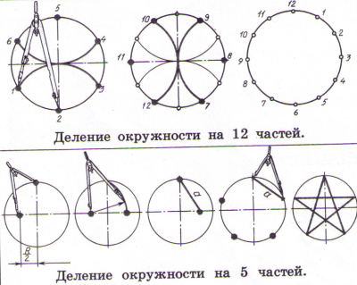
45. Деление окружности на равные части

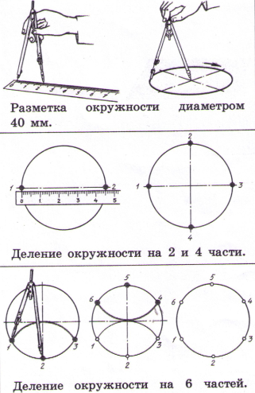

46. Координатный угол на плоскости
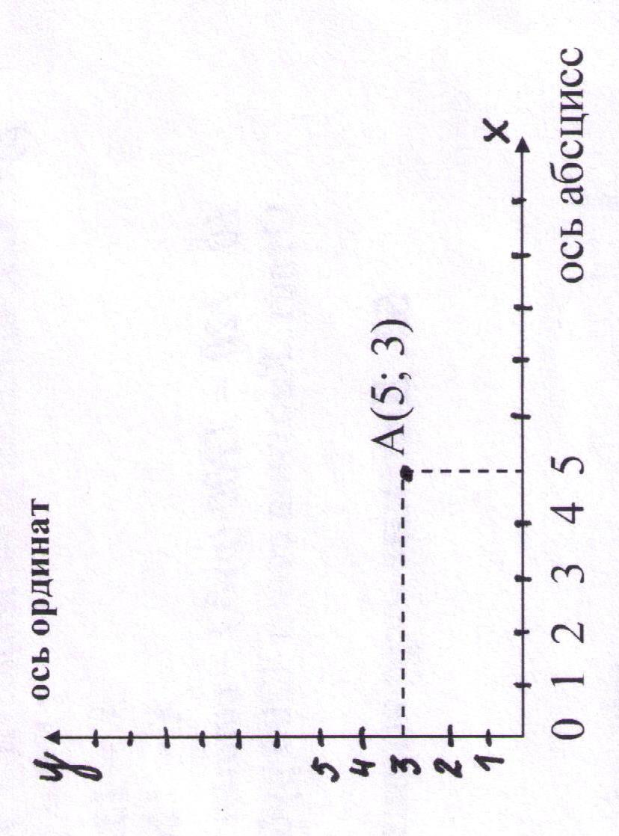

Называем сначала абсциссу, а затем ординату
(точка А с координатами 5 и 3).

47. Виды геометрических фигур
.точка
Углы

прямой тупой острый
(90⁰) (больше 90⁰) (меньше 90⁰)

. развернутый (180⁰)
Луч

В

А Луч АВ. Точка А-начало луча.
Конца у луча нет.

Числовой луч

О 1 2 3 4 5 6 7 8 9 10 11 Х

Луч ОХ – числовой луч.
Отрезок от 0 до 1 – единичный отрезок.
Единичный отрезок может иметь любую длину.

Окружность – граница круга
О – центр
О
В ОА - радиус
А АВ - диаметр

Многоугольник
угол

вершина

сторона

Многогранник
- фигура, поверхность которой состоит из многоугольников

прямоугольник овал ромб

цилиндр куб трапеция
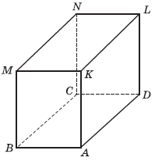
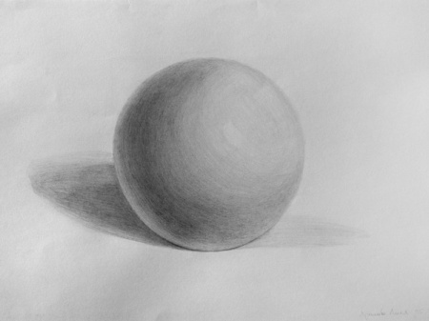

параллелепипед шар круг
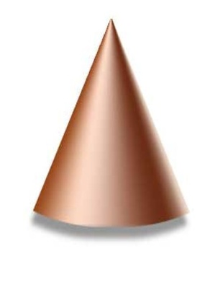
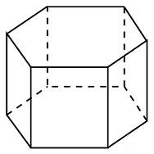
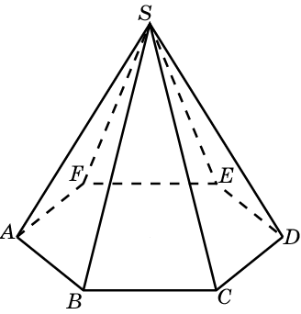

конус пирамида призма

ломаная дуга квадрат
48. Масштаб
- это число, показывающее во сколько раз реальные размеры предмета уменьшены или увеличены:
- именованный описывает словами, какое расстояние на местности соответствует 1 см на плане (в 1 см – 50 м)
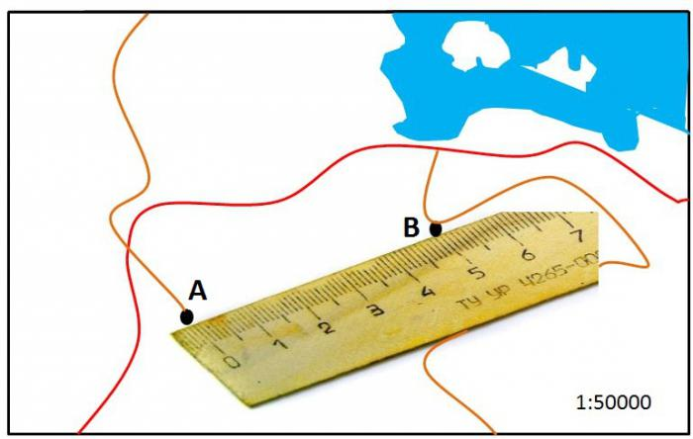
- численный масштаб имеет вид дроби - 1:100 (где 1 – длина на плане, а 100- во сколько раз уменьшили настоящий размер предмета)
Расстояние между А и В – 5 см.
Значит, 5 см умножаем на 0,5 км и получаем 2,5 км.

49. Таблица старинных мер длины

Мера | Значение
Мера | в русских мерах | в метрических мерах
миля | 7 вёрст | 7 468 м
верста | 500 саженей | 1 066,8 м
сажень | маховая | 176 см
сажень | косая - 3 аршина | 248 см
аршин | = 4 пяди  = 16 вершков  = 28 дюймов | 71,12 см
локоть | 7 ладоней | 44 см
ладонь | 1/6 локтя
пядь | 4 вершка | 18 см
фут | 12 дюймов | 30,48 см
вершок |  | 4 см 5 мм
дюйм | 10 линий | 2 см 5 мм
линия | 10 точек
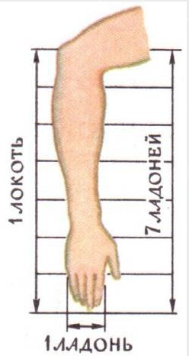
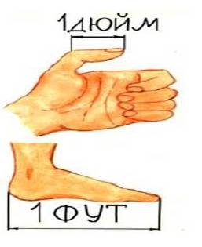

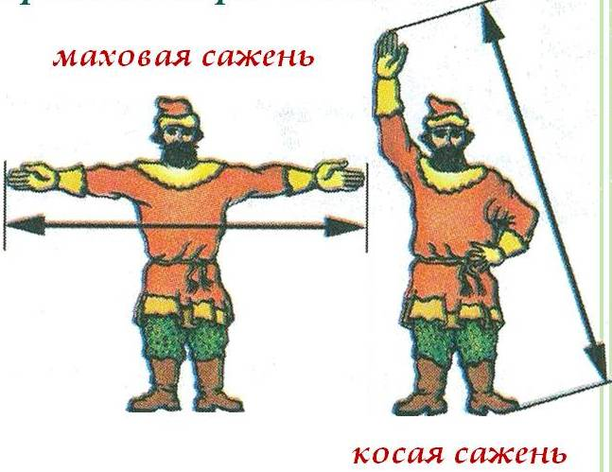

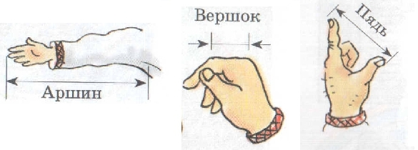

50. Старинные дeнежные единицы
Четвертной = 25 рублей
Pубль = 2 полтины
Целковый - разговорное название металлического рубля
Полтина = 50 копеек
Четвертак = 25 копеек
Пятиалтынный = 15 копеек
Алтын = 3 копейки
Гривенник = 10 копеек
Почка = 1 полушка
2 дeньги = 1 копейка
1/2 медной дeньги (полушка) = 1 копейка.
Грош = 2 копейки

51. Решение задач
Компоненты задачи: - условие
- вопрос
- решение
- ответ
1. Прочитай задачу. Представь себе то, о чём в ней говорится.
2. Найди опорные слова.
3. Напиши краткое условие или сделай чертёж, таблицу, схему…
4. Любую задачу начинаем решать с конца, с вопроса.
5. Ответь на вопрос задачи.

Во дворе гуляли 16 ребят. Сначала домой ушли 6 девочек, а потом 3 мальчика. Сколько ребят осталось во дворе?
Гуляли – 16 реб.
Ушли – 6 дев. и 3 маль.
Ост. - ? реб.
Цепочку рассуждений превращаем в схему.
- Что спрашивается в задаче? (Сколько ребят осталось?)
- Значит, первое слово в цепочке - осталось.
- Чтобы узнать, сколько осталось, надо знать, сколько БЫЛО и сколько УШЛИ. Сколько БЫЛО мы знаем, сколько УШЛИ – не знаем, значит в цепочке второе слово - ушли.
ост. ушли
Решаем задачу, раскручивая цепочку с конца.
- Первое слово с конца – ушли. Значит, сначала узнаем, сколько ребят ушли:
6+3 = 9 (реб.)
- Второе слово в цепочке – осталось. Значит, вторым действием мы отвечаем на главный вопрос задачи.
16 – 9 = 7 (реб.)
Ответ. Осталось 7 ребят.

1. У Элины было 7 кукол. На день рождения ей подарили еще 2 куклы. Сколько кукол стало у Элины?
Было – 7 к.
Подарили – 2 к.
Стало - ?к.
7 + 2 = 9 (к.)
Ответ: 9 кукол.

2. В террариуме живут 8 ужей, а черепах – на 3 больше. Сколько в террариуме черепах?
Ужей – 8 шт.
Черепах - ?шт., на 3 шт. >
8 + 3 = 11 (шт.)
Ответ: 11 черепах.

3. С одной грядки сняли 8 огурцов, а с другой – на 9 огурцов больше. Сколько огурцов сняли с двух грядок?
Ⅰ – 8 ог.
? ог.
Ⅱ – ?ог., на 9 ог. >
с 2-х гр. с Ⅱ гр.
8 + 9 = 17 (ог.) – с Ⅱ грядки
8 + 17 = 25 (ог.)
Ответ. С двух грядок сняли 25 огурцов.

4. В корзине лежат 15 лимонов и 7 апельсинов. Чего в корзине больше и на сколько?
Лимонов – 15 шт.
на ? >
Апельсинов – 7 шт.
15 – 7 = 8 (шт.)
Ответ. Лимонов больше на 8 штук.

5. У мамы было 19 яблок. 7 яблок она израсходовала на пирог и 3 – на компот. Сколько яблок у нее осталось?
Было - 19 яб.
Израс. – 7 яб. и 3 яб.
Ост. - ? яб.
ост. израс.
7 + 3 = 10 (яб.) - израсходовала
19 – 10 = 9 (яб.)
Ответ. Осталось 9 яблок.

6. Детям купили 3 красных, 4 синих и несколько жёлтых шаров. Желтых шаров было столько, сколько красных и синих шаров вместе. Сколько шаров купили детям?
Кр. – 3 шт.
? шт.
Син. – 4 шт. ? шт.
Жёлт. - ? шт.
всего жёлт.
3 + 4 = 7 (шт.) - жёлтых
3 + 4 + 7 = 14 (шт.)
Ответ. Купили 14 шаров.

7. В парк привезли 33 куста роз. Когда на нескольких клумбах посадили по 6 кустов, то осталось еще 15 кустов. Сколько было клумб?
Посадили - ? кл. по 6 кус.
? кл.
Ост. - 15 кус.
было посад.
33 – 15 = 18(кус.) – посадили
18 : 6 = 3(кл.)
Ответ. Было 3 клумбы.

52. Задачи на увеличение и уменьшение
в несколько раз
1. У взрослого человека 6 литров крови, а у ребенка - в 2 раза меньше. Сколько литров крови у ребенка?
У взр. – 6л
У реб. - ?л, в 2 раза <
6 : 2 = 3(л)
Ответ. У ребенка 3л крови.

2. В ведре 8 литров воды, а в бидоне - в 4 раза больше. Сколько литров воды в 3 таких бидонах?
В ведре – 8л
В бидоне - ?л, в 4 раза >
В 3 бид. - ?л
в 3-х бид. в бид.
8 • 4 = 32 (л) – в бидоне
32 • 3 = 96 (л)
Ответ. В 3 бидонах 96 литров воды.

53. Задачи на кратное сравнение

Чтобы узнать, во сколько раз одно число > или < другого, нужно большее число разделить на меньшее.
во ? раз >
во ? раз <
?, в ... раз >
?, в ... раз <
:

1. Отцу 45 лет, а сын на 36 лет моложе него. Во сколько раз сын моложе отца?
Отцу – 45 лет
во ? раз <
Сын - ?лет, на 36 лет <
45 – 36 = 9 (лет) - сыну
45 : 9 = 5 (раз)
Ответ. Сын моложе отца в 5 раз
2. Что легче и на сколько кг: 8 коробок конфет, по 32 кг в каждой или 7 коробок вафель, по 36 кг в каждой?
Конфет – 8 кор. по 32 кг
на ? кг <
Вафель – 7 кор. по 36 кг
на ?кг в. к.
32 • 8 = 256 (кг) – конфет
36 • 7 = 252 (кг) – вафель
256 – 252 = 4 (кг)
Ответ. Вафли легче на 4 кг.

3. С одного поля фермер собрал 236ц картофеля, а с другого – в 4 раза меньше. Весь картофель фермер разложил в мешки по 5ц в каждый. Сколько мешков получил фермер?
I – 236ц
? меш. по 5ц
II- ?ц, в 4 раза <
? меш. всего с II поля
236 : 4 = 59 (ц) – с II поля
236 + 59=295(ц) - всего
295 :5 = 59 (меш.)
Ответ. Фермер получил 59 мешков картофеля.

54. Задачи с пропорциональными величинами
Три торта весят 12 кг. Какова масса 5 тортов?
3 т. – 12 кг
5 т. - ? кг
5 т. 1 т.
12 : 3 = 4 (кг) – весит торт
4 • 5 = 20 (кг)
Ответ: 5 тортов весят 20 килограммов.
Обратные задачи
3 т. - ? кг 3 т. – 12 кг ? т. – 12 кг
5 т. – 20 кг ? т. – 20 кг 5 т. – 20 кг
(20:5) • 3=12(кг) 20:(12:3)=5(т.) 12:(20:5)=3(т.)
55. Задачи на нахождение величин
по их сумме и разности

1. В двух пачках 160 тетрадей, причем в одной из них на 20 тетрадей больше, чем в другой. Сколько тетрадей в каждой пачке?
І - ? т., на 20 т. >
160 т.
ІІ - ? т.
160 - 20=140 (т.) – поровну в 2^{х} пачках
140 : 2=70 (т.) – во второй пачке
20+70=90 (т.)
Ответ. В пачках 70 тетрадей и 90 тетрадей.

2. Картина с рамой стоит 1320 р., причем картина в 10 раз дороже рамы. Сколько стоит картина и сколько стоит рама?
Пусть х руб. стоит рама, тогда картина стоит 10 х руб. Составляем уравнение: х + 10 • х = 1320
11 • х = 1320
х = 1320 : 11
х = 120 (руб.) – стоит рама.
10 • 120 = 1200 (руб.) – стоит картина.
Ответ. Картина стоит 1200 рублей, а рама – 120 рублей
56. Задачи с косвенными вопросами
1. В одной книжке 10 картинок. Это на 3 картинки больше, чем во второй книжке. Сколько картинок во второй книжке?
I – 10 к., это на 3 к. >
II – ? к.
(Если в первой книжке на 3 картинки больше, то во второй книжке на 3 картинки меньше)
10 - 3 = 7 (к.)
Ответ: 7 картинок во второй книжке.
2. У Ильи 4 машинки. Это в 2 раза меньше, чем у Серёжи. Сколько машинок у Серёжи?
И. – 4 м., это в 2 раза <
С. – ? м.
(Если у Ильи машинок в 2 раза меньше, то у Серёжи их в 2 раза больше)
4 • 2 = 8(м.)
Ответ. У Серёжи 8 машинок.

57. Задачи на движение
расстояние S = υ • t (м, км)
скорость υ = S : t (м/с, м/ч, км/ч)
время t = S : υ (с, мин, ч)
1. Встречное движение (сближение)
Скорость сближения – это сумма скоростей движущихся навстречу друг другу тел υ_{сбл.} = υ₁ ₊ υ₂

№1 υ₁ t υ₂

S
S = (υ₁ + υ₂) • t υ₂ = S : t - υ₁
t = S : (υ₁ + υ₂) υ₁ = S : t - υ₂
№2 υ₁ t υ₂

S₂
S₁ = S₂ - (υ₁ + υ₂) • t t = (S₂ - S₁) : (υ₁ + υ₂)
S₂ = S₁ + (υ₁ + υ₂) • t υ₁ = ((S₂ - S₁) – υ₂ • t) : t
υ₂ = ((S₂- S₁) – υ₁ • t) : t
2. Движение в противоположных направлениях из двух точек (удаление)
Скорость удаления – это расстояние, которое проходят тела за 1 ч при движении в противоположных направлениях
υ _{уд.} = υ₁ + υ₂
υ₁ t υ₂

S₂
S₁ = S₂ – (υ₁ + υ₂) • t υ₁ = (S₂ - S₁) : t - υ₂
S₂ = S₁ + (υ₁ + υ₂) • t t = (S₂ - S₁) : (υ₁ + υ₂)
3. Движение в противоположных направлениях
из одной точки (удаление) υ _{уд.} = υ₁ + υ₂

υ₁ υ₂

S

S = (υ₁ + υ₂) • t υ₂ = S : t - υ₁
t = S : (υ₁ + υ₂) υ₁ = S : t - υ₂
4. Движение в одном направлении из двух точек (вдогонку) υ _{изм. S} = υ₁-υ₂
υ₁ υ₂

S
S = (υ₁ - υ₂) • t υ₁ = S : t + υ₂
t = S : (υ₁ - υ₂) υ₂ = υ₁ - S : t
5. Движение с отставанием из двух точек (удаление)
υ _{уд.} = υ₁ - υ₂

υ₂ υ₁

S₁ S

S = S₁ + (υ₂ – υ₁) • t t = (S - S₁) : (υ₂ – υ₁)

S₁ = S - (υ₂ – υ₁) • t υ₁ = υ₂ – (S - S₁) : t

6. Движение с отставанием из одной точки (удаление)
υ _{уд.} = υ₁ - υ₂

υ₁ t

υ₂

S
1. От железнодорожной станции в одном направлении одновременно выехали два поезда. Через 8 ч расстояние между ними стало равным 400 км. Это составило ½ расстояния, которое проехал поезд, идущий с большей скоростью. Найдите скорость каждого поезда.
1) 400 • 2 : 1 = 800 (км) – прошел поезд, идущий с большей υ
2) 800 – 400 = 400 (км) – прошел поезд, идущий с меньшей υ
3) 800 : 8 = 100 ( км/ч) – υ первого поезда
4) 400 : 8 = 50 ( км/ч)
Ответ. Скорость первого поезда – 100 км/ч, а второго – 50 км/ч.

2. Из города в одном направлении выехали одновременно два автомобиля. Скорость первого автомобиля – 50 км/ч, второго – на 25 км/ч больше. Первый был в пути 5 ч, второй – 3 ч. Найдите расстояние между автомобилями, после того как каждый из них проделал свой путь.
1) 50 • 5 = 250 (км) – прошел I автомобиль
2) 50 + 25 = 75 (км/ч) – скорость II автомобиля
3) 75 • 3 = 225 (км) – прошел II автомобиль
4) 250 – 225 = 25 (км)
Ответ. В конце пути расстояние между ними будет 25 км.

3. Из поселка в одном направлении выехали одновременно два велосипедиста. Скорость первого велосипедиста на 5 км/ч больше скорости второго. Через 4 ч первый велосипедист оказался на расстоянии 76 километров от поселка. На каком расстоянии от поселка оказался второй мотоциклист через 4 часа?
1) 76 : 4 = (19 км/ч) – скорость I мотоциклиста
2) 19 – 5 = 14 (км/ч) – скорость II мотоциклиста
3) 14 • 4 =56 (км)
Ответ. Он окажется на расстоянии 56 км от поселка.

4. От одной станции в одном направлении вышли одновременно два поезда. Скорость первого поезда – 60 км/ч, скорость второго – 75 км/ч. Найдите расстояние, которое будет между поездами через 3 часа пути.
1) 75 – 60 = 15 (км/ч) – скорость удаления
2) 15 • 3= 45 (км)
Ответ. Через 3 часа расстояние между поездами будет 45 км

58. Геометрическая задача
Юра вырезал из бумаги несколько пятиугольников и семиугольников. Всего у вырезанных фигурок 41 вершина. Сколько пятиугольников вырезал Юра?
Предположим, что семиугольник только 1. Тогда количество вершин у пятиугольников равно:
41-7•1=34, чего не м/б, т.к. 34 не делится на 5;
41 -7•2=27, чего не м/б, т.к. 27 не делится на 5;
41-7•3=20, т.к. 20 делится на 5, то их м/б 4;
41-7•4=13, чего не м/б;
41-7•5=6, чего не м/б.
Значит, больше пяти семиугольников не м/б.
Ответ: 4 пятиугольника.
59. Виды краткой записи задач
1. Рисунок
В вазе 3 белых и 2 розовых гвоздики. Сколько всего гвоздик в вазе?

3 + 2 = 5 (г.)
Ответ: 5 гвоздик в вазе.

На тарелке было 5 персиков. 3 персика съели. Сколько персиков осталось на тарелке?

5 – 3 = 2 (п.)
Ответ. Осталось 2 персика.

2. С помощью опорных слов
В столовой за неделю израсходовали 60 кг крупы. 4 дня расходовали по 12 кг крупы в день, а остальную поровну в следующие 3 дня. Сколько крупы в день расходовали в последние дни?
4дня по 12 кг
60 кг
3 дня по ? кг
кг в день кг за 3 дня кг за 4 дня
12 • 4 = 48 (кг) - за 4 дня
60 - 48 = 12 (кг) - за 3 дня
12 : 3 = 4 (кг)
(60 - 12 • 4): 3=4 (кг)
Ответ. Расходовали по 4 кг крупы.

Платье стоит 180 руб., а юбка в 3 раза дешевле. На сколько рублей платье дороже, чем юбка?
Пл.-180 руб.
Юб. - ? руб., в 3 раза < на ? руб.
на ? руб. юб.
180 : 3 = 60 (руб.) - стоит юбка
180-60 = 120 (руб.)
180-180 : 3 = 120 (руб.)
Ответ. На 120 руб. платье дороже юбки.

3. Чертёж (применяется тогда, когда числовые данные в задаче удобные, позволяющие начертить отрезок заданной длины)
1. В математическом и историческом кружках занимаются 36 учащихся. В историческом кружке учащихся в 2 раза больше, чем в математическом. Сколько учащихся занимается в каждом из кружков?
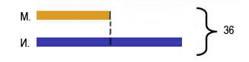

Если посмотрим на чертёж, то заметим, что для математического кружка мы взяли один отрезок, а для исторического - два, причем все отрезки равны. Найдем количество равных отрезков (частей):
1+2 = 3 (части) - всего
Вычислим, сколько учащихся приходится на один отрезок (часть), для этого сумму разделим на количество частей:
36 : 3 = 12 (уч.) - в математическом кружке
12 ∙ 2 = 24 (уч.)
Ответ: 12 учащихся в математическом кружке и 24 учащихся в историческом.

2. Пьеро в своей оранжерее выращивал розы, причём красных роз в 4 раза меньше, чем жёлтых. Сколько красных и сколько жёлтых роз вырастил Пьеро, если красных роз было на 24 меньше, чем жёлтых?

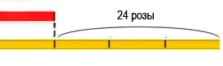
Кр.
Жёлт.

Первый отрезок короче, т.к. по условию задачи красных роз меньше в 4 раза. Значит, второй отрезок будет длиннее в 4 раза.
4 – 1 = 3 (части) – составляют 24 розы
24 : 3 = 8 (роз) – красных
8 • 4 = 32 (розы)
Ответ: Пьеро вырастил 8 красных и 32 жёлтые розы

4. Таблица.
1. В одном куске 3м шёлка, а во втором -7м. Второй кусок стоит на 240 руб. дороже. Сколько стоит каждый кусок?

 | Цена | Кол-во | Стоимость
I  II | одинак. | 3м  7м | ? руб.  ? руб., на 240 руб. >

7 - 3 = 4 (м)- II кусок длиннее
240 : 4 = 60 (руб.) – цена шёлка
60 • 3 = 180 (руб.) – стоит 1 кусок
60 • 7 = 420 (руб.)
Ответ. Первый кусок стоит 180 рублей, второй - 420 рублей.
2. На одну машину погрузили 35 одинаковых ящиков с виноградом сорта «Изабелла», а на другую – 48 таких же ящиков с виноградом сорта «Мускат». Сколько было килограммов винограда каждого сорта, если всего на машину погрузили 1 т 162 кг винограда?

 | Масса 1 ящ. | Кол-во ящ. | Общая масса
«Изабеллы»  «Муската» | ? кг, одинак. | 35 ящ.  48 ящ. | ? кг  1т 162 кг  ? кг

35 + 48 = 83 (кг) – всего
1 162 : 83 = 14 (кг) – в одном ящике
35 • 14 = 490 (кг) – «Изабеллы»
48 • 14 = 672 (кг)
Ответ. «Изабеллы» было 490 кг, а «Муската» - 672 кг.
5. Блок - схема (разбор задачи аналитическим способом)
В четырёх одинаковых банках засолили 8 кг огурцов. Сколько таких банок потребуется для засолки 40 кг огурцов?
- Зная, что 8 кг огурцов засолили в 4-ёх одинаковых банках, что можно узнать? (Сколько огурцов засолили в одной банке.) | - Назовите главный вопрос задачи? (Сколько банок потребуется для засолки 40 кг огурцов.)
- Каким действием? (Делением.) | - Можем ли мы сразу ответить на этот вопрос? (Нет.)
- Зная, что всего надо засолить 40 кг огурцов и, узнав, сколько килограммов огурцов засолили в одной банке, что можно узнать? (Сколько банок потребуется для засолки 40 кг огурцов.) | - Какие две величины нам надо знать, чтобы ответить на вопрос задачи? (Общее количество огурцов, которые надо засолить, и вместимость одной банки огурцов.)
- Каким действием? (Делением.) | - Какая из этих величин известна, а какая нет? (Известно количество огурцов, которые надо засолить, их 40 кг, а неизвестно, сколько килограммов огурцов можно засолить в одной банке.)
- Ответили ли мы на вопрос задачи? (Да.) | - Можем ли мы узнать, сколько килограммов огурцов можно засолить в одной банке? (Да.)
 | - Какие известные величины нам помогут ответить на этот вопрос? (Количество банок - их 4 и масса огурцов в этих банках - она составляет 8 кг.)
 | - Каким действием можно узнать, сколько килограммов огурцов засолили в одной банке? (Делением.)
 | - Что теперь можем узнать? (Сколько банок потребуется для засолки 40 кг огурцов.)
 | - Каким действием? (Делением.)
 | Ответили ли мы на вопрос задачи? (Да.)

Индуктивный метод Дедуктивный метод
(от данных к вопросу) (от вопроса к данным)
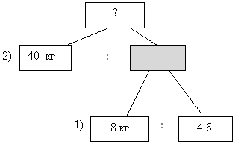
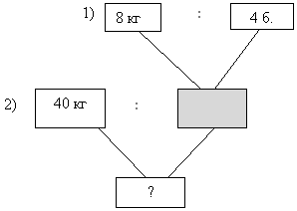

8 : 4 = 2 (кг) – в одной банке
40 : 2 = 20 (б.)
Ответ. Потребуется 20 банок.

6. Схема (чертёж, на котором все взаимосвязи и взаимоотношения величин передаются приблизительно, без соблюдения масштаба)
Наташа, Аня и Ира вырастили 38 кустов роз. Аня вырастила 14 кустов, Нина - 13 кустов, а остальные Ира. Сколько кустов вырастила Ира?

14 + 13 = 27 (кус.) – у Ани и Нины вместе
38 – 27 = 11 (кус.)
Ответ. Ира вырастила 11 кустов розы.

7. Диаграмма (графическое представление данных линейными отрезками или геометрическими фигурами, позволяющее быстро оценить соотношение нескольких величин)
7.1.Столбчатая

7.2. Линейчатая

7.3. Круговая
На диаграмме показано распределение времени школьника в течение суток.


